**Классный руководитель**

 Савченко Елена Вадимовна

**Новости**

**Занятие внеурочной деятельности цикла «Разговоры о важном» прошло по теме «СИМВОЛЫ РОССИИ»**

Сегодня занятие внеурочной деятельности цикла «Разговоры о важном» прошло по теме «СИМВОЛЫ РОССИИ».

Целью занятия является расширение представлений обучающихся об истории официальных символов страны (герб, гимн, флаг), отражающих её суверенитет, единство прошлого и настоящего Российской государственности, историческую самобытность нации, объединяющего начала государства для всех граждан.

Занятие проводилось в виде эвристической беседы с применением комплекта материалов: сценария; методических рекомендаций; видеоролика; презентационных материалов; иллюстративного материала . Учащиеся посмотрели обучающий мультипликационный фильм о истории создания герба, флага страны. Отвечали на вопросы по содержанию .

В конце занятия выполнили работу на демонстрационных листах на обобщение полученных знаний.

[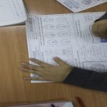](http://школа11.ачинск-обр.рф/wp-content/uploads/2022/11/risunok26.jpg)

[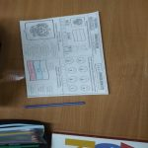](http://школа11.ачинск-обр.рф/wp-content/uploads/2022/11/risunok27.jpg)

[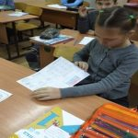](http://школа11.ачинск-обр.рф/wp-content/uploads/2022/11/risunok28.jpg)

**25 ноября «День матери»**

25 ноября в нашей школе прошел праздничный концерт посвященный празднику «День матери». Ученики нашего класса приняли участие в концерте и музыкальным номером поздравили своих мам.

21 ноября состоялось очередное занятие «Разговоры о важном», посвященное Дню матери. Цель занятия: воспитывать любовь, благодарность, заботливое отношение к матери, формировать уважение к семейным ценностям. В ходе занятия, обучающиеся познакомились с материалами темы. В основной части занятия, дети познакомились с историей и традициями  праздника, ребята выполнили интерактивные задания. В конце занятия дети выполнили поздравительную открытку для мамы с символом праздника – незабудкой.

[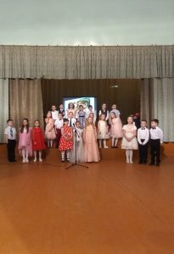](http://школа11.ачинск-обр.рф/wp-content/uploads/2022/11/image1-13.jpeg)

**14 ноября на занятии 'Разговоры о важном' мы говорим с ребятами о нашей стране!**

[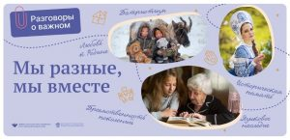](http://школа11.ачинск-обр.рф/wp-content/uploads/2022/11/image001-2.jpg)

На первом уроке отправились  в путешествие по десяти регионам нашей необъятной страны, ребята узнали, чем известен каждый регион, познакомятся с национальными блюдами.  
Просмотрели интересный ролики к занятию:  
[https://vk.cc/ciAK7Z](https://vk.com/away.php?to=https%3A%2F%2Frazgovor-cdn.edsoo.ru%2Fmedia%2Fie%2Fdifferenttogether-12-3%2Findex.html%3Fback_url%3D%2Ftopic%2F24%2Fgrade%2F12%2F&post=-211159791_3119&cc_key=ciAK7Z)  
Сначала отправились по регионам , после чего работали с заданиями.

[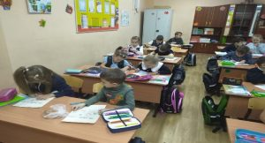](http://школа11.ачинск-обр.рф/wp-content/uploads/2022/11/image003.jpg)

[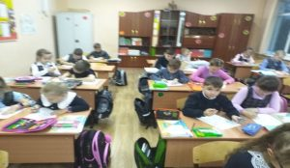](http://школа11.ачинск-обр.рф/wp-content/uploads/2022/11/image005.jpg)

**7 ноября в первый учебный день второй четверти в нашем классе прошел урок «ЧТО ТАКОЕ ЕДИНСТВО НАРОДА?»**

Учащиеся в ходе просмотра видеоролика, познакомились с историей праздника «День народного единства», побывали на виртуальной экскурсии по Красной площади : познакомились с памятником Минину и Пожарскому на Красной площади и Собором Казанской иконы Божией Матери. В ходе выполнения творческого задания, сделали совместный вывод о важности сплоченности народа, семьи.

[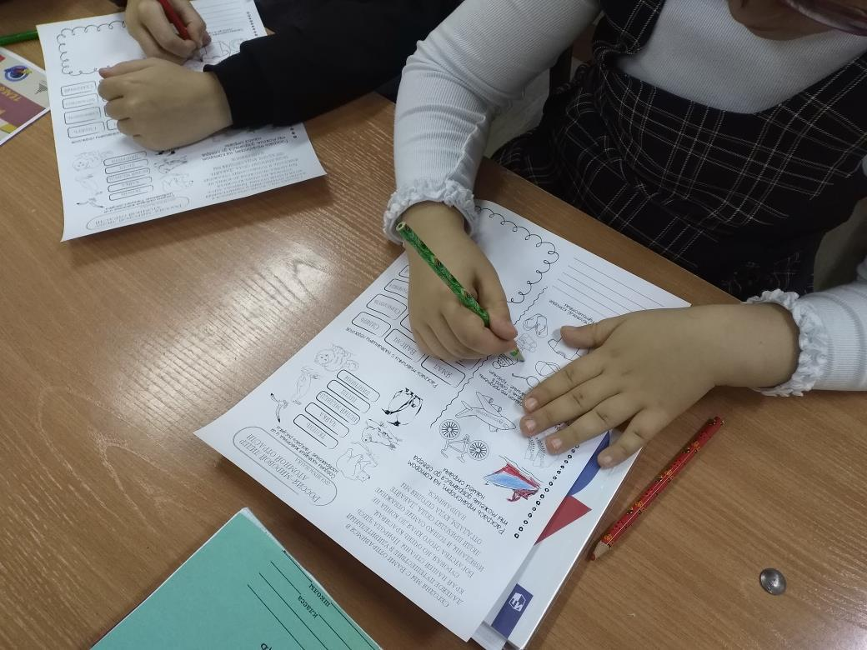](http://школа11.ачинск-обр.рф/wp-content/uploads/2022/11/img19.jpg)

**24 октября прошел урок о российской атомной отрасли**

Школьникам рассказали об атомном ледокольном флоте и развитии Северного морского пути. Дети познакомились с особенностями российской Арктики и значением Северного морского пути. Ребятам было предложено отправиться в воображаемое путешествие, рассказано, что, несмотря на суровый климат, Арктика — очень значимый и перспективный регион. Беседовали о природных условиях Арктики, ее обитателях, об особенностях транспортного сообщения.  
Дети также будут работали с карточками: отбирали те из них, на которых изображены животные, обитающие в Арктике. На карточках изображены: полярный медведь, тюлень, ящерица, кит, альбатрос, пингвин, северный олень, лось, дельфин, песец.

[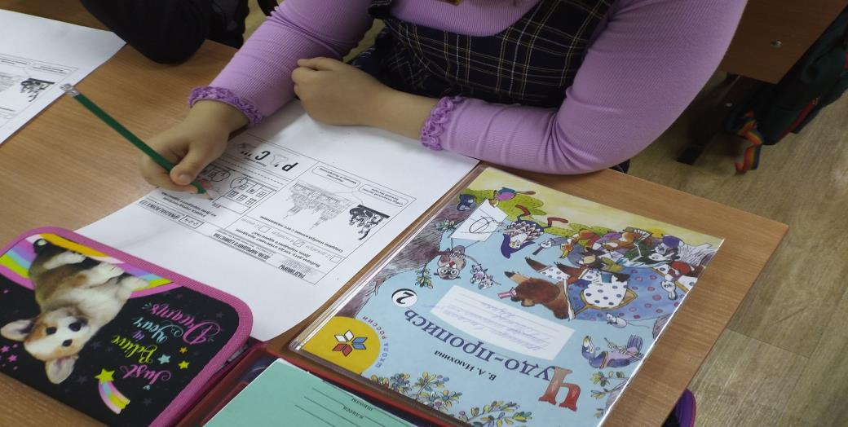](http://школа11.ачинск-обр.рф/wp-content/uploads/2022/11/img20.jpg)

**17 октября прошло очередное занятие цикла «Разговоры о важном», посвященному Дню музыки**

Ребята на уроке по теме «Я хочу увидеть музыку» учились описывать словесно и представлять в движении образы, возникающие при восприятии музыки; сравнивать звучащую музыку с изображающими ее движениями; участвовать в коллективном обсуждении. Занятие прошло в форме викторины и фронтальной работы. Учащиеся познакомились с изобразительными возможностями музыки посредством пьесы К. Сен-Санса «Карнавал животных», а также с творчеством великого русского композитора П. И. Чайковского. Посмотрели музыкальный видеоряд с произведениями П. И. Чайковского. В конце занятия ребятам было предложено выполнить развивающие и творческие задания по теме занятия.

[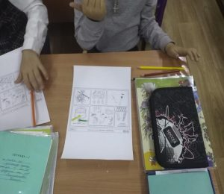](http://школа11.ачинск-обр.рф/wp-content/uploads/2022/10/img29.jpg)

[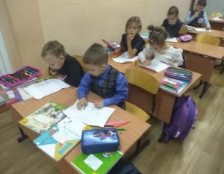](http://школа11.ачинск-обр.рф/wp-content/uploads/2022/10/img28-1.jpg)

[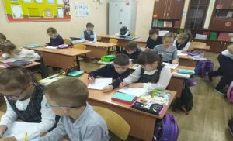](http://школа11.ачинск-обр.рф/wp-content/uploads/2022/10/img27-2.jpg)

**День отца**

«Разговоры о важном» — это классные часы, с которых начинается каждая новая  
учебная неделя во всех российских школах. В их рамках ученики и педагоги обсуждают  
различные темы, в числе которых патриотизм и гражданское воспитание, историческое

просвещение, нравственность.  
«Разговоры о важном» 10 октября посвятили Дню отца: школьники узнали об  
истории праздника и роли отца в семье.  
Для учащихся был проведен  урок на тему «Отчество – от  
слова «отец» урок прошел  в форме беседы-рассуждения. Занятие нацелено на воспитание  
уважения и благодарности к отцу, к семейным традициям и ценностям.

В конце занятия ученики выполняли творческое задание, нарисуй портрет папы и расскажи в рисунках , что он любит.

[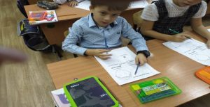](http://школа11.ачинск-обр.рф/wp-content/uploads/2022/10/image001-8.jpg)

[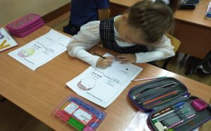](http://школа11.ачинск-обр.рф/wp-content/uploads/2022/10/image003-4.jpg)

[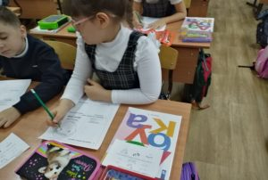](http://школа11.ачинск-обр.рф/wp-content/uploads/2022/10/image005-4.jpg)

**В нашей школе организована акция по оказанию Гуманитарной помощи для участников военной спецоперации**

В нашей школе организована акция по оказанию Гуманитарной помощи для участников военной спецоперации. Родители и учащиеся нашего класса приняли активное участие . Было собрано большое количество перевязочного материала, медикаменты, средства личной гигиены.

[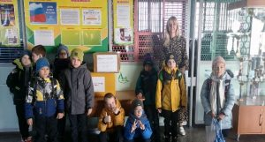](http://школа11.ачинск-обр.рф/wp-content/uploads/2022/10/image005-3.jpg)

**3 октября 2022 Разговоры о важном посвящены теме «День учителя»**

Классный час прошёл с использованием видеофрагментов, презентационных материалов, музыкального сопровождения. Была проведена беседа об истории праздника. В ходе беседы дети сделали вывод , что профессия учителя очень важна и определил какими качествами должен обладать учитель. С детьми была проведена развивающая игра.

[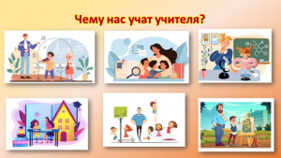](http://школа11.ачинск-обр.рф/wp-content/uploads/2022/10/image003.png)

**2 октября мы с детьми и родителями ходили в Ачинский драматический театр на спектакль « Огниво»**

Цели нашего похода в театр: приобщение детей к одному из направлений искусства – театру; воспитывать интерес и любовь к театру; вызвать у детей положительный отклик от просмотра спектакля; формирование дружеских отношений между детьми и родителями нашей группы.  
Первое посещение театра было очень эмоциональным. Ребята с любопытством и большим интересом рассматривали помещение театра. Красивые сказочные декорации, интересная постановка и удивительная атмосфера театра – всё это открыло для детей увлекательное путешествие в мир театрального искусства. И конечно оставило только положительные эмоции.  
Во время спектакля дети с интересом следили за всеми действиями, громко аплодировали актерам.  
Этот воскресный день всем нам очень понравился, как детям так и родителям.

[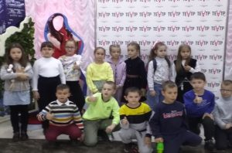](http://школа11.ачинск-обр.рф/wp-content/uploads/2022/10/image001-5.jpg)

**26 сентября состоялось четвертое внеурочное занятие «Разговоры о важном» на тему «День пожилых людей».**

1 октября – весь мир празднует Международный день пожилых людей. Пожилые люди – чьи-то мамы и папы, бабушки и дедушки, прабабушки и прадедушки, проживающие долгую жизнь… Они все очень разные. Большинство из них объединяет желание жить, любить, растить детей и внуков.  
Темы классного часа « Традиции моей семьи»  
Цель занятий: воспитывать у обучающихся осознание того, что пожилые люди, много сделавшие за свою жизнь для молодого поколения – нуждаются во внимании и заботе. Такая позиция развивает у школьника такие нравственные качества, как человеколюбие, уважение к семье и роду, формирует общечеловеческие качества.  
В конце занятия ребята раскрасили рисунок — кашпо с цветами , как один из подарков для дедушки и бабушки.

[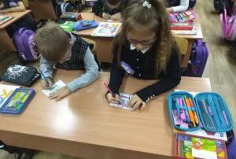](http://школа11.ачинск-обр.рф/wp-content/uploads/2022/10/img61-1.jpg)

[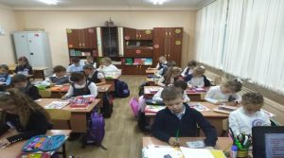](http://школа11.ачинск-обр.рф/wp-content/uploads/2022/10/img60-1.jpg)

**Экскурсия в Ачинский краеведческий музей**

12 сентября ученики нашего класса совершили экскурсию   в Ачинский краеведческий музей. Для  ребят провели экскурсию по залам  музея с разными экспозициями, которые помогли понять и увидеть  историю нашего города. В «русской избе» ребята  познакомились с предметы связанные с печью: кочергой, старинной посудой. Девочек заинтересовали утюги, ткацкий станок, коромысло. А мальчиков — старинные инструменты.  Экскурсия была интересной и познавательной.

[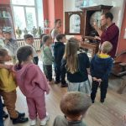](http://школа11.ачинск-обр.рф/wp-content/uploads/2022/10/img43.jpg)

[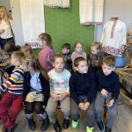](http://школа11.ачинск-обр.рф/wp-content/uploads/2022/10/img44.jpg)

**Дети – это наше будущее**

Дети – это наше будущее. А чтобы наше будущее было здоровым, нужно с малых лет прививать детям навыки здорового образа жизни, воспитывать в них бережное отношение к своему собственному здоровью, приучать к спорту.

8 сентября в нашей школе прошёл День Здоровья для учащихся 1 классов. Это весёлый праздник хорошего настроения, спорта и здоровья. Для учеников нашего класса прошли первые спортивные  соревнования в стенах нашей школы. Ребята получили заряд бодрости и веселья .Ежегодное проведение Дня Здоровья стало традицией в 11 школе. Он проводится для того, чтобы ученики, учителя, родители могли понять, как много значит здоровье в их жизни.

[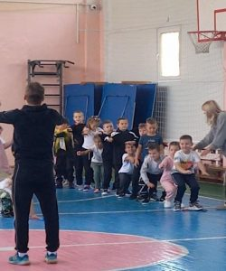](http://школа11.ачинск-обр.рф/wp-content/uploads/2022/10/img42.jpg)

**1 сентября - День знаний!**

Праздник книг, цветов, друзей, улыбок, света! Двери нашей школы вновь распахнулись, чтобы дать старт новому учебному году ! Традиционно 1 сентября в нашей школе проводится торжественная линейка, посвящённая Дню Знаний. Нарядные ученики и ученицы с пестрыми букетами цветов, учителя и родители заполнили зал . В этом новом учебном году в нашей школе появились новые ученики . Встречайте – это учащиеся первых классов и наш 1 А. Хочется пожелать ученикам и учителям, чтобы не только 1 сентября было радостным, но и все дни, проведённые в школе. Пусть новый учебный год станет для всех плодотворным и богатым на знания, открытия, творчество и достижения!

[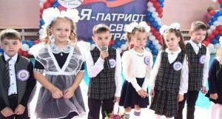](http://школа11.ачинск-обр.рф/wp-content/uploads/2022/10/img25.jpg)

[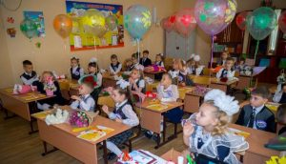](http://школа11.ачинск-обр.рф/wp-content/uploads/2022/10/img24.jpg)